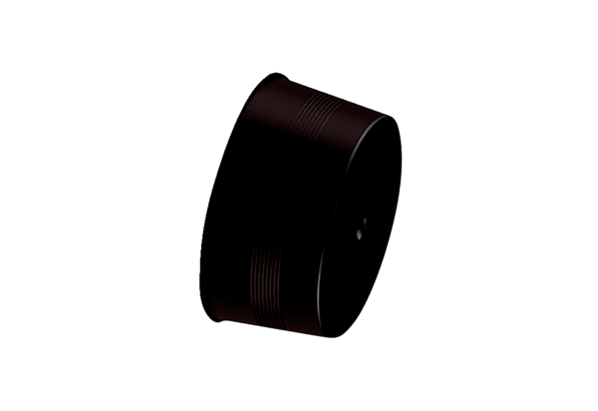Uzavírací víko MA-VD75Obsah dodávky: 10 kusůSortiment: K
Typové číslo: 0059.2138Výrobce: MAICO

